表2 A类和B类作品文本评分标准表
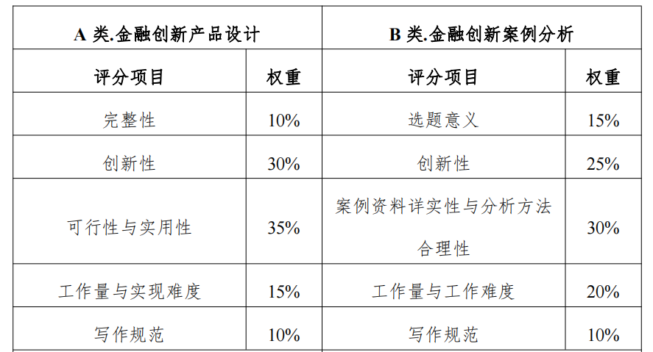
表3 C类作品文本评分标准表
